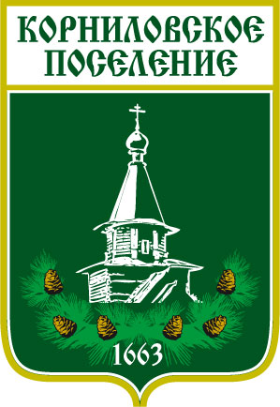

Администрация муниципального образования

**«Корниловское сельское поселение»**

**_________________________________________________________________**

ПОСТАНОВЛЕНИЕ

**25.04.2024 № ­­­­­154**

**С. Корнилово**

|  |
| --- |
| О проведение открытого аукциона  на право заключения договора  аренды муниципального имущества |

В соответствии Приказа Федеральной антимонопольной службы от 10 февраля 2010г. №67 «О порядке проведения конкурсов или аукционов на право заключения договоров аренды, договоров безвозмездного пользования, договоров доверительного управления имуществом, иных договоров, предусматривающих переход права владения и (или) пользования в отношении государственного или муниципального имущества, и перечня видов имущества, в отношении которого заключения указанных договоров может осуществляться путем проведения торгов в форме конкурса»

**ПОСТАНОВЛЯЮ:**

Провести открытый аукцион по выбору победителя на право заключения договоров аренды муниципального имущества Корниловского сельского поселения, следующее имущество:

|  |  |  |  |
| --- | --- | --- | --- |
| **№ лота** | **Место расположения имущества** | **Описание и технические характеристики имущества** | **Начальная цена договора (лота)**  **(размер арендной платы за месяц), руб.** |
| 1. | Томская область, Томский район,  с.Корнилово, ул. Гагарина, 29а (1 этаж) | нежилые помещения в двухэтажном здании, общая площадь 59,8 кв.м, этаж -1, № помещения – 1,2,3,7 материал стен – кирпич. Центральные: электроснабжение, отопление, водоснабжение, водоотведение | 33087,00 |

Глава поселения

(Глава Администрации) В.В. Макаров

Денисенко Н.В.

963-192